Planche de jeu Bondir dessus
Fiche 8a

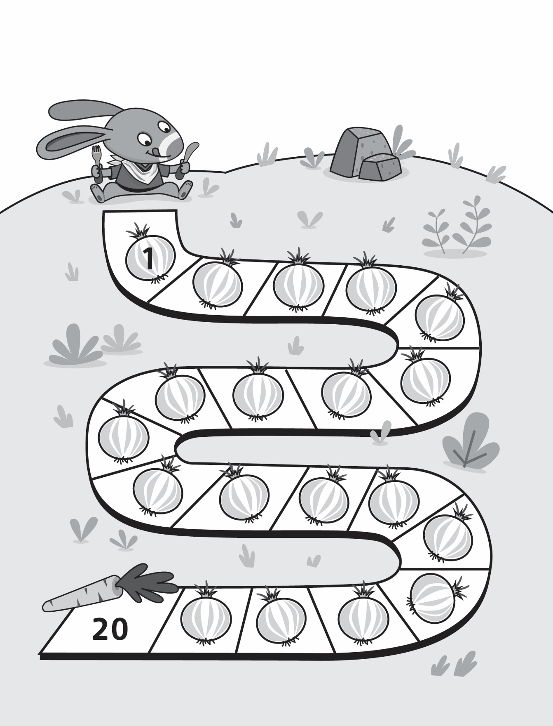

Planche de jeu Bondir dessus
Fiche 8b

(pour l’accommodation)

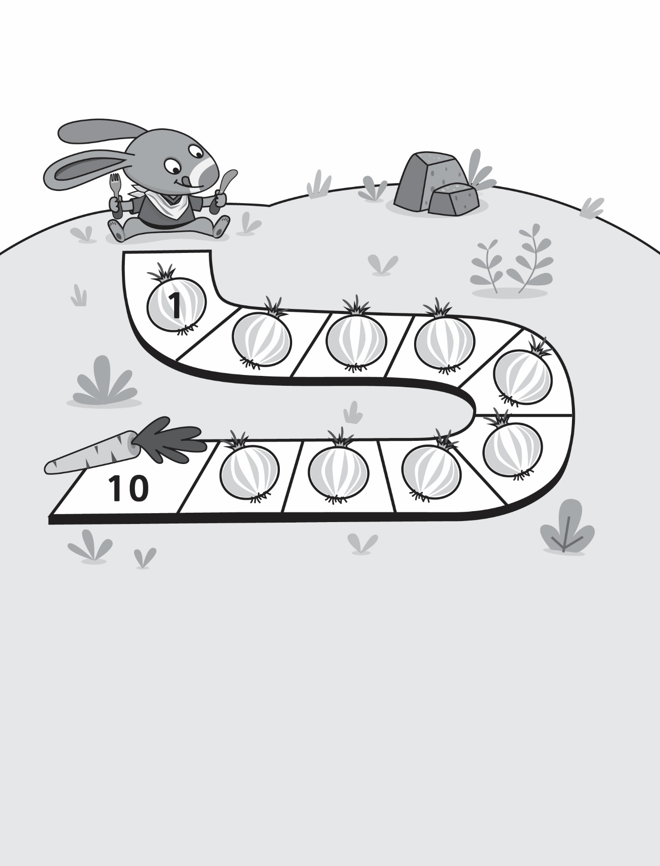

Planche de jeu Bondir dessus
Fiche 8c

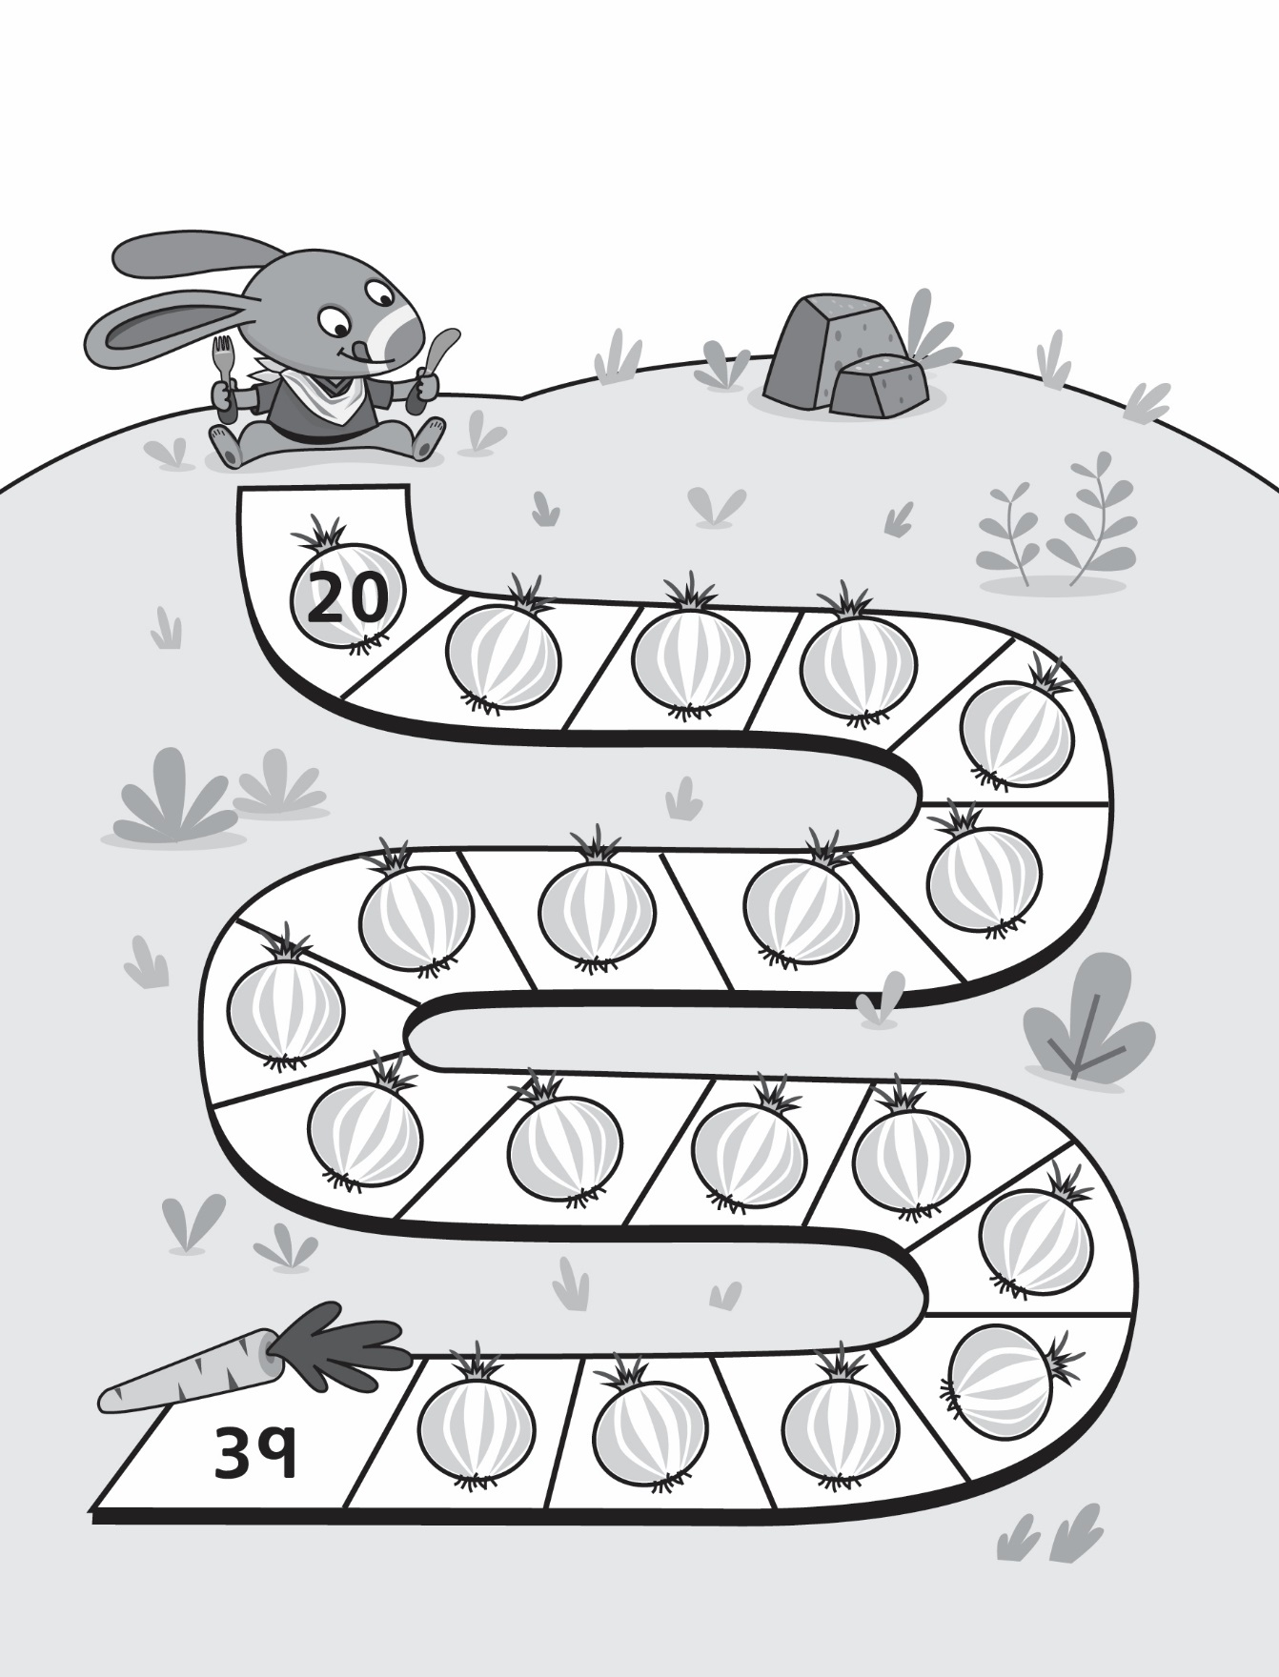

Planche de jeu Bondir dessus
Fiche 8d

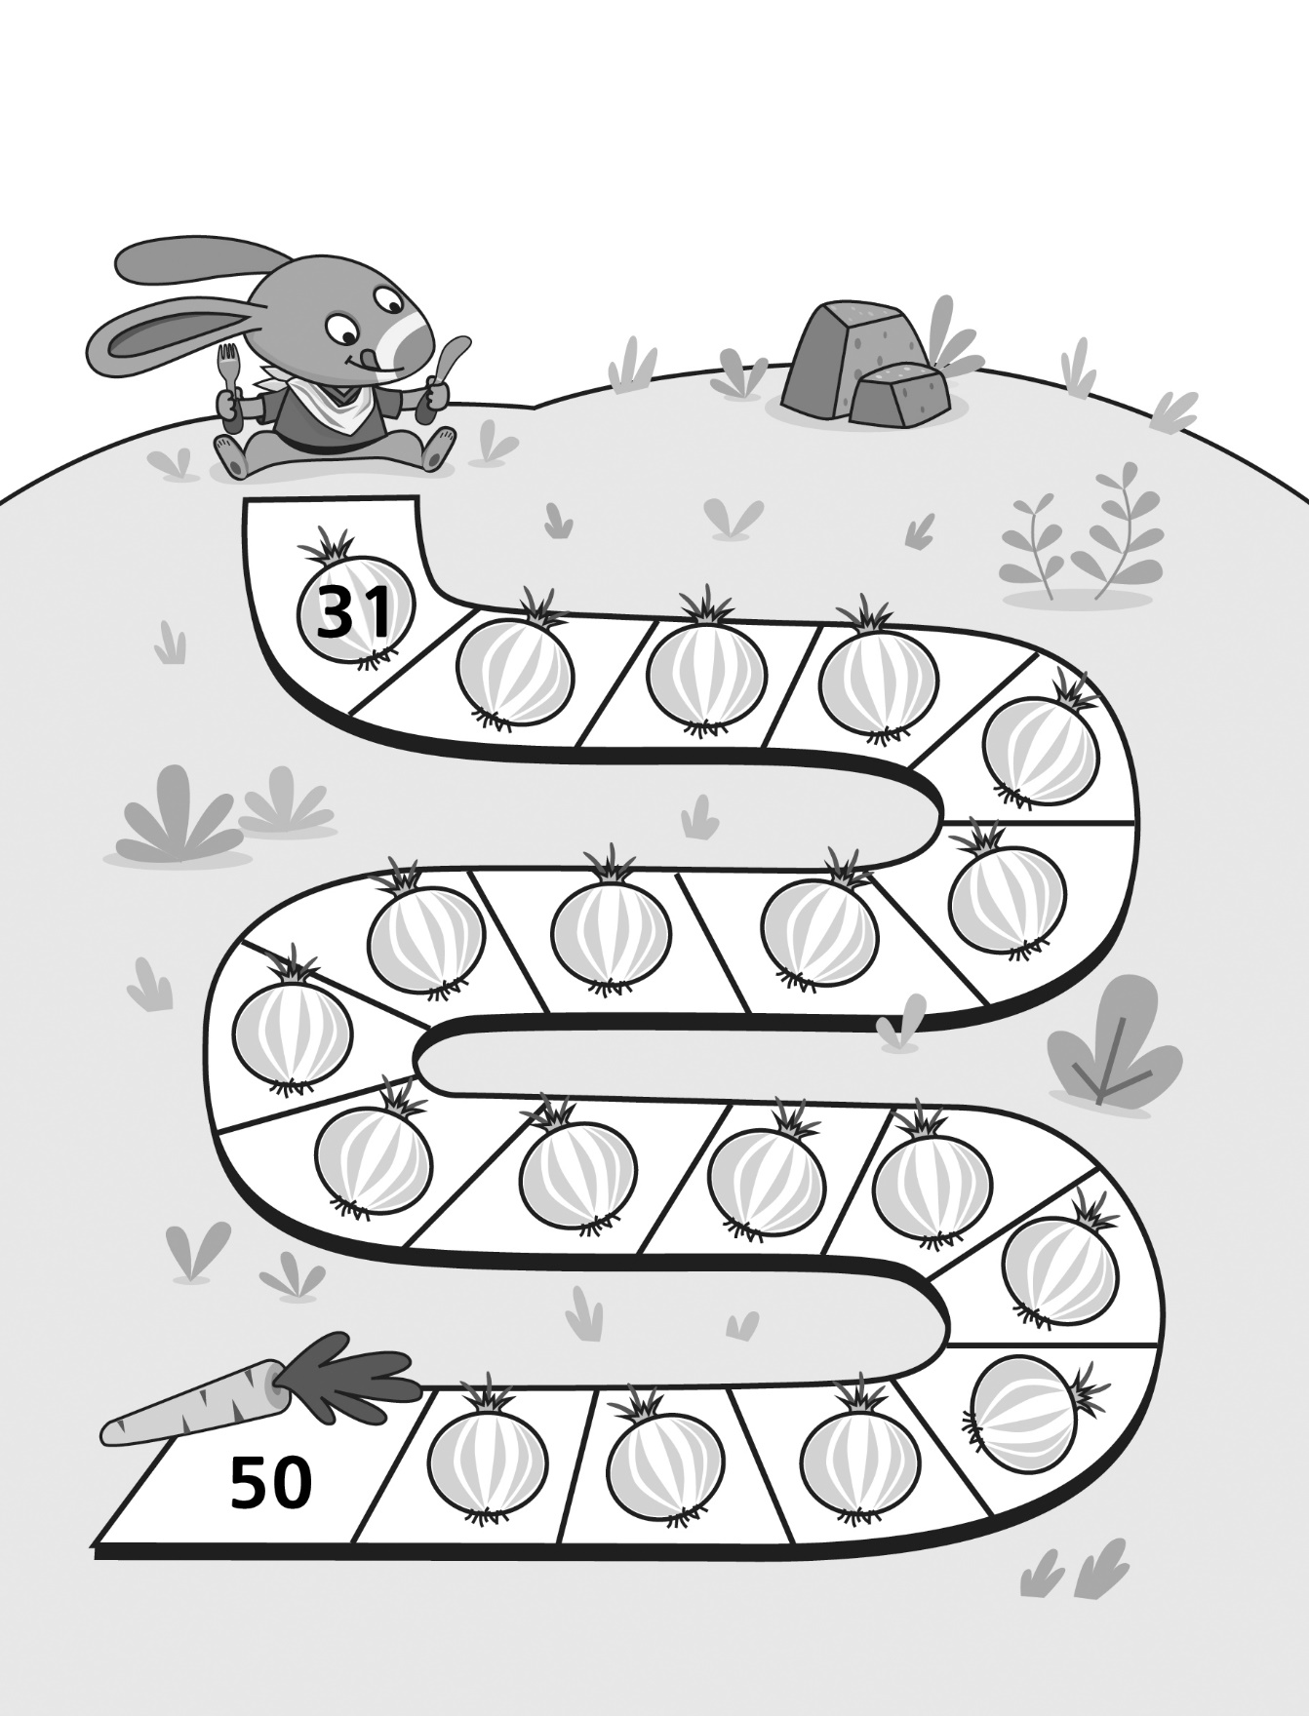

Planche de jeu Bondir dessus
Fiche 8e

(pour l’extension)
